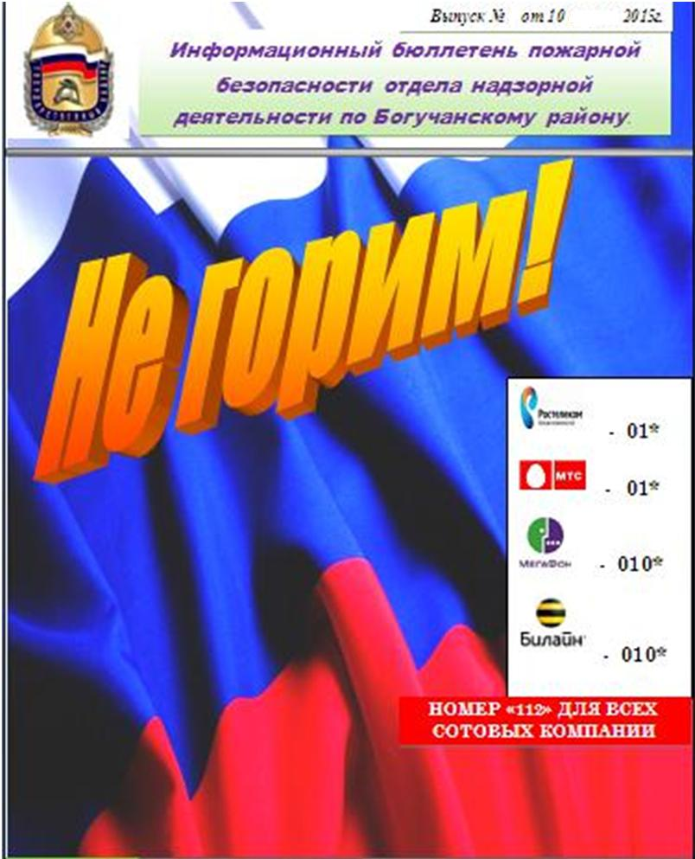

В этом выпуске:
Будущее без коррупции  Стр.3-5 | Актуально  Стр.6 | Профилактика  Стр.7 |  | Вопрос-ответ  Стр.8 | Загадки  Стр.9

Информационный бюллетень пожарной
безопасности отделения надзорной
деятельности по Богучанскому району
Выпуск №8 от 15 августа 2015
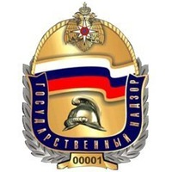

В период с января по август 2015г. на территории Красноярского края:
Произошло пожаров:2528
Погибло на пожарах:145
Из них погибли дети:9
Получили травмы:157
В том числе дети:12

Произошло пожаров:57
Погибло на пожарах:1
Из них погибли дети:0
Получили травмы:1
В том числе дети:1
В период с января по август 2015г. на территории Богучанского района:
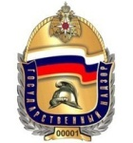

Коррупция – это негативное социальное явление, источник экономических, политических и социальных угроз. Прежде всего, разрушительное действие коррупции проявляется в падении престижа и авторитета власти на всех уровнях, разрушение нравственных основ общества, сращивании коррумпированной части муниципальных и государственных служащих с теневыми криминальными кругами.
Уровень коррупции в системе государственной службы возрос в последние годы настолько, что данная проблема приобрела политический характер и стала весьма серьезной угрозой национальной безопасности.
Известно, что коррупция самым негативным образом сказывается на развитии экономики и социальной инфраструктуры, разъедая, в первую очередь, органы государственной власти и управления. Вследствие коррумпированности значительной части государственных и муниципальных служащих граждане, по сути, вытесняются из сферы бесплатных обязательных услуг в области образования, здравоохранения, социального обеспечения: бесплатные публичные образовательные, социальные, а также административные услуги становятся для них платными.
Коррупция позволяет нарушителям уходить от юридической ответственности за совершенные противоправные деяния – это порождает безнаказанность и способствует падению престижа судебных и правоохранительных органов, а также в целом государственной власти в глазах населения, что в итоге порождает опаснейшее явление – правовой нигилизм.
Разрастанию коррупции в целом и в частности ее наиболее общественно-опасной формы проявления – взяточничества способствуют самые разнообразные факторы как объективного, так и субъективного характера. В настоящее время в мире нет ни одного государства, где бы совершенно отсутствовала коррупция. Однако во многих индустриально развитых зарубежных государствах создана действенная система противодействия коррупции, а также сформирована атмосфера нетерпимости общества к этому опасному социальному явлению. Как объективно показывают исследования в нашей стране, коррупция еще не получила должного общественного осуждения. Представители бизнес-сообщества, а зачастую и граждане, не имеющие отношение к бизнесу, вполне терпимо относятся к фактам коррупции среди служащих органов власти и управления, более того, многие из них считают, что с помощью коррупции можно добиться решения многих возникающих проблем. А отдельные служащие органов власти и управления, в свою очередь, рассматривают взятку, как почти легальную дополнительную форму оплаты своего труда.

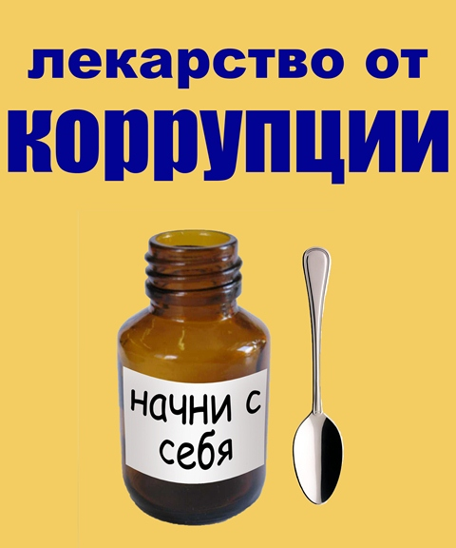
Сложившаяся противоправная обстановка, угрожающая национальной безопасности и экономическому развитию нашей страны, не может длиться бесконечно. В настоящее время российское общество самым серьезным образом озаботилось решением проблемы борьбы с коррупцией. Совсем недавно подписан и ратифицирован целый ряд международных документов в области борьбы с коррупцией, подготовлен и реализуется Национальный план противодействия коррупции, принят Федеральный закон «О противодействии коррупции».
Но предпринимаемых лишь одним государством, зачастую лишь в лице его руководителей, усилий явно недостаточно – необходимо подключить к борьбе с коррупцией и использовать практически все институты гражданского общества, а также всех истинных граждан России. Именно от непосредственного участия граждан зависит очень многое. Чтобы не стать жертвой коррупции, а также взяткодателем, каждый гражданин должен четко знать правила поведения при общении со служащим органа власти и управления, ставить перед собой четкие и реальные задачи, не провоцировать коррупционноопасную ситуацию и таким образом не способствовать коррупции. На сегодняшний день каждый четвертый россиянин лично сталкивается с коррупционными рисками, оказываясь в двусмысленном положении, когда какой-нибудь чиновник нагло и спокойно вымогает у него неофициальное вознаграждение (взятку) за исполнение своих служебных обязанностей. Признанными лидерами среди чиновников - взяточников являются инспекторы ГАИ, а также служащие органов государственной власти и управления, которые осуществляют контрольную или разрешительную деятельность. В коррупционноопасную обстановку чаще всего попадают наиболее обеспеченные и социально активные граждане. Именно они, обращаясь к чиновникам за теми или иными разрешениями или административными услугами, становятся жертвами коррупции.
Особенностью современной коррупции является и то, что она последовательно расширяет зоны своего влияния за счет новых, ранее защищенных от нее сфер воздействия, что делает ее особенно опасной. Сегодня практически нет ни одного органа государственной власти, коррупционные услуги которого не были бы востребованы бизнесом.

По итогам проверок в государственных органах края выявлено 402 (+ 119) нарушения закона, имеющих коррупционную составляющую, из них 224 нарушения – в краевых министерствах, 37 – в службах края, 61 – в агентствах края, 17 – в Региональной энергетической комиссии, 2 – в Правительстве края, 18 – в Законодательном Собрании края.
По представлению прокуратуры в 2014 году Губернатор края рассмотрел материалы в отношении трех членов Правительства края о соблюдении ими обязанности принимать меры по предотвращению конфликта интересов в связи с замещением их близкими родственниками должностей в государственных органах края. По результатам рассмотрения одно лицо, замещающее государственную должность, привлечено к дисциплинарной ответственности.
В ходе проверок выявлялись факты, связанные с замещением должностей муниципальной службы лицами, состоящими в близком родстве. Так, в одном из сельсоветов Назаровского муниципального района установлен факт непосредственного подчинения главе сельсовета близкого родственника. После проверки трудовой договор с последним расторгнут.
Зафиксированы случаи нарушения выборными должностными лицами местного самоуправления запрета на занятия иной оплачиваемой деятельностью, за исключением преподавательской, научной и творческой.
Так, Минусинским межрайонным прокурором в адрес городского совета депутатов внесено представление о досрочном прекращении полномочий главы муниципального образования. Должностное лицо, замещая должность главы города, осуществляло методическую деятельность в двух образовательных учреждениях. В результате рассмотрения представления прокуратуры полномочия главы города прекращены досрочно.
Обвинительные приговоры вынесены в отношении министра промышленности и энергетики края, глав Шушенского района и Курбатовского сельсовета Казачинского района, поселка Краснокаменск Курагинского района. В числе осужденных за коррупционные преступления начальники управлений администраций Сухобузимского, Туруханского и Березовского районов, заместители глав администраций Ермаковского и Туруханского района.
Судами края за 2014 год рассмотрено 237 (+ 47) уголовных дел о преступлениях коррупционной направленности в отношении 250(+ 50) лиц. По 204 (+ 30) уголовным делам в отношении 211 (+ 31) лиц вынесены обвинительные приговоры.

«Система 112» - цели, задачи, возможности
«Система 112» - комплекс программно-аппаратных средств, предназначенных для автоматизированной обработки вызова экстренных оперативных служб по единому номеру «112», является прообразом зарубежной службы 911 (112 – работает по всей Европе, а 911 - в США). Система предполагает создание единого номера для обращения населения в случае возникновения экстренной ситуации (не 01, 02, 03, и т.д., а некий аналог 911), обеспечение внешнего контроля за действиями экстренных служб, межведомственную координацию, создание центров обработки данных со всех критически важных объектов, мониторинг и сбор статистики по ЧС.
Автоматизированная система должна:
- ускорить процесс реагирования и взаимодействия оперативных служб в чрезвычайных ситуациях,
- позволить организовать единое информационное пространство для служб реагирования,
- позволить повысить информированность населения о возникновении ЧС, способах защиты и мер по безопасности,
- снизить затраты на осуществление деятельности по предупреждению и ликвидации ЧС.
Система будет включать в себя такие возможности, как определение номера абонента, восстановление связи в случае прерывания соединения, оповещение населения и организация по разным каналам связи, запись переговоров, ведение статистической информации и т.д.
Создание единой системы вызова оперативных службы по номеру «112» крайне необходимо, так как в случае, если человек попадает в кризисную ситуацию, он должен знать один номер вызова дежурных служб – «112». На него можно будет позвонить с любого мобильного телефона.
До этого короткие номера «01» - пожарной службы, «02» - полиции, «03» - скорой медицинской помощи и «04» - газовой службы можно было набрать только со стационарного телефона.
Процесс работы «Системы 112» будет организован таким образом: сообщение о происшествии принимается в центре обслуживания вызовов «112». В автоматизированном режиме оператор осуществляет ввод в базу данных основных характеристик происшествия, передает их в ДДС (дежурно-диспетчерская служба), осуществляет контроль реагирования на происшествие, анализирует и вводит в базу данных информацию, полученную по результатам реагирования, при необходимости уточняет и корректирует действия привлеченных ДДС и информирует взаимодействующие ДДС об оперативной обстановке.
В ходе и по окончании мероприятий по экстренному реагированию на принятый вызов или сообщение ДДС должны заносить в базу данных «Системы 112» информацию о принятых мерах.

Сотрудниками ОНД по Богучанскому району в соответствии с цикличным планом профилактической работы на территории Красноярского края в августе будут проведены следующие мероприятия:
Дата проверки ОУ муниципальной комиссией | Наименование ОУ
05.08.2015 | МКОУ Такучетская СОШ №18  МКОУ Осиновская СОШ №4  МКОУ Чуноярская СОШ №13  МКОУ Октябрьская СОШ №9
06.08.2015 | МКОУ Белякинская СОШ №15  МКОУ Ангарская СОШ №5  МКОУ Артюгинская СОШ №8
07.08.2015 | МБОУ Манзенская СОШ  МКОУ Пинчугская СОШ №8  МКОУ Нижнетерянская СОШ №28
10.08.2015 | МКОУ Гремучинская СОШ №19  МКОУ БОСОШ  МКОУ ДОД ЦДОД  МКОУ ДОД ДЮСШ
11.08.2015 | МКОУ Таежнинская СОШ №7  МКОУ Таежнинская СОШ №20
13.08.2015 | МКОУ Хребтовская СОШ №11  МКОУ Говорковская СОШ №17  МКОУ Невонская СОШ №6
14.08.2015 | МКОУ Шиверская СОШ №12  МКОУ Красногорьевская СОШ №10
17.08.2015 | МКОУ Богучанская СОШ №1  МКОУ Богучанская СОШ №2  МКОУ Богучанская СОШ №3  МКОУ Богучанская СОШ № МКОУ Богучанская СОШ №4
19.08.2015 | МКОУ Новохайская СОШ №14  МКОУ Кежекская СОШ №19

Уважаемая Тамара, отвечаем на ваш вопрос!
Чтобы предотвратить пожар в автомобиле следует:
Здравствуйте! Я являюсь счастливым обладателем автомобиля иностранного производства. Какие меры мне требуется предпринять, дабы предотвратить пожар?
Тамара М.
26 лет
Пос.Ангарский

- Держать огнетушитель, купленный только в специализированном магазине, (порошковый/углекислотный) 2 литра (и более) в доступном месте. Периодически проверять его исправность. Если предполагается, что он будет находиться в салоне, то его необходимо закрепить
- Содержать электропроводку в исправном состоянии, регулярно проходить техосмотр.
- При приобретении подержанного автомобиля удостовериться, что с электропроводкой все в порядке
Благодарим за письмо!

Добрый день, редакция газеты «Не горим». Хочется узнать, какие штрафы предполагаются за сжигание сухой травы во время введения особого противопожарного режима?
Иннокентий К.
44 года
П.Шиверский

Уважаемый Иннокентий, отвечаем на ваш вопрос!
Согласно противопожарному режиму в населенных пунктах ЗАПРЕЩЕНО разведение костров, сжигание сухой травы и растительности. За нарушение гражданами требований пожарной безопасности предусмотрен административный штраф в размере от 2 до 4 тысяч рублей.
Убедительно просим, не нарушайте правила пожарной безопасности!
При обнаружении пожара немедленно сообщите по телефонам экстренных служб 01,02,112.
Благодарим за письмо!

Заклубился дым угарный,
Гарью комната полна.
Что пожарный надевает?
Без чего никак нельзя?

(противогаз)
Я мохнатый, я кудлатый,
Я зимой над каждой хатой,
Над пожаром и заводом,
Над костром и пароходом.
Но нигде-нигде меня
Не бывает без огня.
(дым)

Хозяйка топит печь на кухне,
Скажи, когда огонь потухнет,
То что останется от дров?
Назвать мне слово ты готов?

(зола)

Полено в топке полыхает
И "звезды" эти в нас бросает.
Одна горящая частица
Пожаром может обратиться

(искра)

Летала мошка - сосновая ножка
На сено села - все сено съела

(спичка)

Я мчусь с сиреной на пожар,
Везу я воду с пеной.
Потушим вмиг огонь и жар мы быстро словно стрелы

(пожарная машина)

Смел огонь - они смелее,
Он силен - они сильнее.
Их огнем не испугать,
Им к огню не привыкать!

(пожарный)

Голова огнем пылает,
Тело тает и сгорает.
Я полезной быть хочу:
Лампы нет – я посвечу.
(свеча)

